CHƯƠNG 3: THIẾT KẾ VÀ XÂY DỰNG HỆ THỐNG
3.1. YÊU CẦU VÀ SƠ ĐỒ KHỐI HỆ THỐNG
3.1.1. Yêu cầu của hệ thống
Hệ thống cung cấp các chức năng sau:
- Thu thập dữ liệu viễn trắc quán tính 6 trục (gia tốc ax, ay, az và vận tốc góc gx, gy, gz) từ cảm biến IMU (50–100Hz) và dữ liệu định vị (kinh độ, vĩ độ, tốc độ) từ module GPS (1–10Hz).
- Sử dụng vi điều khiển ESP32-S3 làm khối xử lý trung tâm, quản lý cấu trúc hàng đợi bộ đệm xoay vòng (Circular Buffer) 30 giây trong vùng nhớ ngoài PSRAM để ghi dữ liệu liên tục và hạn chế phân mảnh thẻ nhớ.
- Thực thi mô hình học máy TinyML (1D-CNN hoặc MLP) trực tiếp tại biên trên ESP32-S3 để phân biệt chính xác các dạng va chạm/tai nạn (ngã xe, va chạm mạnh) với rung động giao thông thông thường (ổ gà, gờ giảm tốc, phanh gấp), giảm thiểu tối đa tỷ lệ báo động giả.
- Tự động đóng băng bộ đệm tròn khi phát hiện sự cố và kết xuất chuỗi dữ liệu viễn trắc 30 giây (10 giây trước sự kiện, 5 giây trong sự kiện, 15 giây sau sự kiện) lưu trữ an toàn xuống thẻ nhớ MicroSD kèm mã băm SHA-256 Checksum kiểm tra tính toàn vẹn dữ liệu.
- Kích hoạt còi báo động (Buzzer) và đèn LED cảnh báo tại chỗ ngay khi xảy ra va chạm, bắt đầu đếm ngược thời gian chờ; tiếp nhận thao tác nhấn nút CANCEL để hủy cảnh báo khẩn cấp nếu người lái an toàn, đồng thời tự động truyền dữ liệu lên Web Dashboard qua Wi-Fi (MQTT/HTTP) hoặc gửi tin nhắn SMS SOS kèm tọa độ GPS qua module 4G LTE.
3.1.2. Sơ đồ khối và chức năng mỗi khối
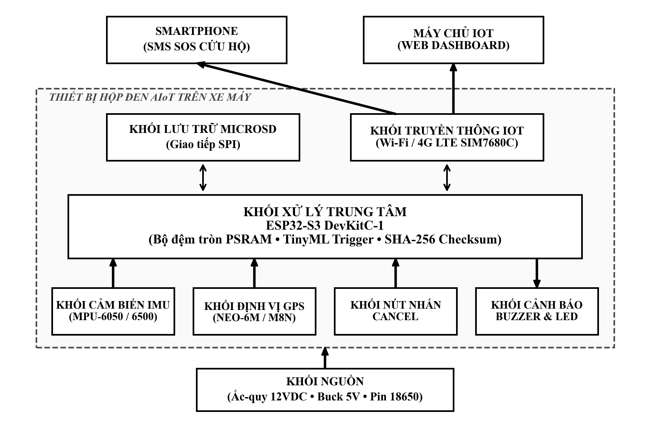
Hình 3.1: Sơ đồ khối của hệ thống

Chức năng từng khối:
- Khối cảm biến quán tính IMU: Thu thập liên tục thông tin về gia tốc trọng trường 3 trục và vận tốc góc 3 trục của xe, sau đó truyền dữ liệu đó qua giao tiếp I2C đến khối xử lý trung tâm để nạp vào bộ đệm và phục vụ nhận diện sự cố.
- Khối định vị GPS: Thu thập dữ liệu về vị trí (kinh độ, vĩ độ) và tốc độ di chuyển thực tế của xe sau đó truyền dữ liệu qua giao tiếp UART NMEA đến khối xử lý trung tâm để xác định tọa độ hiện trường phục vụ công tác cứu hộ.
- Khối nút nhấn CANCEL: Tiếp nhận thao tác nhấn của người dùng trong khoảng thời gian đếm ngược để hủy bỏ quy trình gửi cảnh báo khẩn cấp khi xảy ra va chạm nhẹ hoặc người lái không bị chấn thương, đồng thời chuyển hệ thống về trạng thái lưu trữ an toàn.
- Khối cảnh báo: Chuông còi Buzzer và đèn LED cảnh báo sẽ khởi động phát tín hiệu âm thanh và ánh sáng ngắt quãng ngay khi phát hiện sự cố để thu hút sự chú ý xung quanh, đồng thời phát âm thanh liên tục khi chuyển sang chế độ khẩn cấp để cảnh báo người xung quanh.
- Khối lưu trữ MicroSD: Nhận chuỗi dữ liệu viễn trắc sự cố 30 giây đã đóng băng từ khối xử lý trung tâm qua giao tiếp SPI để lưu trữ bền vững thành tệp tin nhị phân hoặc CSV, đảm bảo dữ liệu sự cố không bị ghi đè hay mất mát ngay cả khi mất điện.
- Khối truyền thông IoT: Cung cấp kết nối mạng Wi-Fi gửi dữ liệu viễn trắc lên Web Dashboard qua giao thức MQTT/HTTP, hoặc điều khiển module 4G LTE gửi tin nhắn SMS cứu hộ khẩn cấp chứa tọa độ vị trí trực tiếp đến smartphone của người thân ngoài đường phố.
- Khối xử lý trung tâm: Đóng vai trò hạt nhân điều khiển toàn bộ hệ thống; tiếp nhận dữ liệu cảm biến đầu vào, duy trì bộ đệm tròn 30 giây trong bộ nhớ PSRAM, thực thi mô hình học máy TinyML phát hiện sự cố, tính toán mã băm SHA-256 kiểm tra tính toàn vẹn và phát ra các tín hiệu điều khiển cảnh báo, lưu trữ, truyền thông.
- Khối nguồn: Cung cấp năng lượng cho toàn bộ hệ thống từ bình ắc-quy xe máy 12VDC qua mạch hạ áp 5V, kết hợp mạch sạc và pin Li-ion dự phòng để đảm bảo thiết bị hoạt động ổn định và hoàn tất quá trình ghi dữ liệu khi xe bị ngắt nguồn đột ngột.
- Khối Web Dashboard: Hỗ trợ giao diện web giám sát tiếp nhận dữ liệu viễn trắc qua internet, hiển thị vị trí phương tiện trên bản đồ số và trực quan hóa các đồ thị động học (gia tốc, góc nghiêng xe, vận tốc) hỗ trợ phân tích và tái hiện hiện trường tai nạn từ xa.
- Khối smartphone: Nhận tin nhắn SMS cảnh báo SOS khẩn cấp chứa thông tin thời gian, tọa độ định vị GPS và đường dẫn bản đồ Google Maps từ khối xử lý trung tâm khi tai nạn được xác thực.

